[안전포인트]  추락재해  낙하재해  추락재해  낙하재해 | [업무 흐름도]  안전 계획 수립  자재 인양  발코니 난간대 해체  측면 주 앙카 및 포스트 설치  난간대 설치  개인보호구 착용  안전교육 실시 | [관련서류]
1. 목적
Hand Rail 설치간 안전기준을 정하여 안전사고 사전예방.
2. 적용 범위
BNCP Housing 현장의 난간대 시공에 적용한다.
3. 용어의 정의
3-1. 자재인양
WAREHOUSE에서 반입된 자재를 인력으로 설치장소 까지 옮긴다.
3-2. 가설 로프난간 해체
임시로 설치된 로프 안전난간대의 앙카와 함께 제거한다.
3-3. 측면 주앙카 및 포스트 설치
측면의 주요앙카 양쪽 2개씩 설치한다.
계단 상∙하부벽체에 포스트를 각각 설치한다.
3-4. 보조 SCREW 설치
주요 브라켓과 난간대를 고정한다.
하부 브라켓과 난간대를 고정한다.
4. 책임과 권한
4-1. 협력업체 소장
HAND RAIL작업의 안전에 대한 책임을 진다.
4-2. 관리감독자 (한화)
- HANDRAIL 작업에 대한 정보를 HSE팀에 공지한다.
- 협력업체 및 근로자에게 안전한 작업을 지시한다.

4-3. HSE 팀
- 안전작업을 위한 확인점검을 실시한다.
- 불안전한 작업에 대하여 작업을 중지 할 수 있다.
5. 작업순서(절차) 및 안전기준
5-1. 자재인양

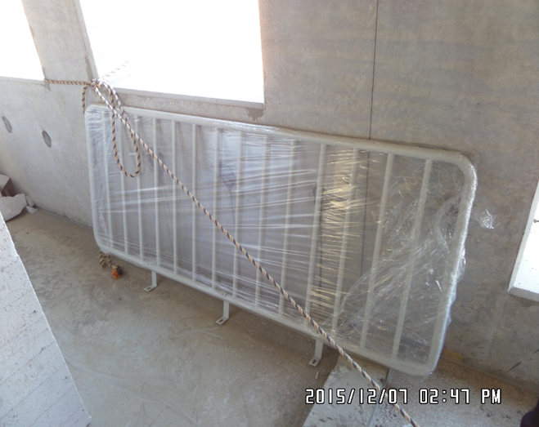

- 자재는 2인 1조로 인양한다.
- 인양된 자재는 전도가 되지 않도록 한다.
- 작업 전에 주변정돈을 하여 작업공간을 사전에 확보한다.

5-2. 외부 안전시설 설치 및 내부 발코니 가설 난간대 해체
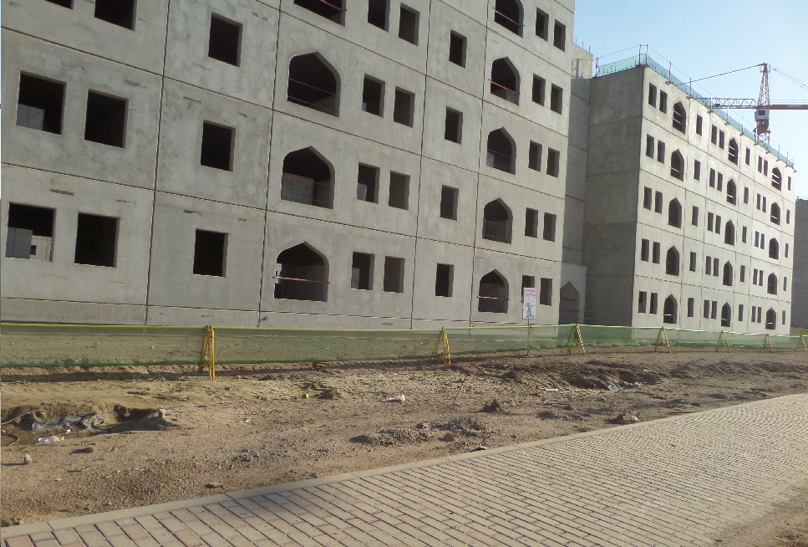

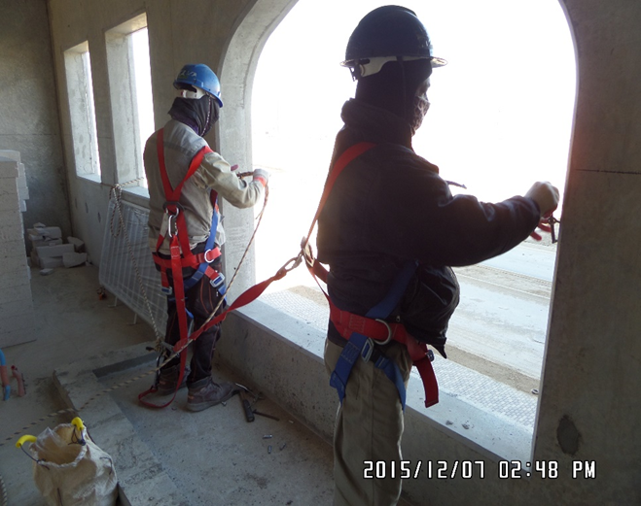

- 작업전에 바깥쪽 하부에 A형펜스를 설치하고 신호수가 보행자의 통행을 금지한다.
- 내부 난간대 작업자는 생명줄을 설치하여 안전벨트를 착용한다.
- 작업전에 작업공간을 사전에 확보한다.

5-3. 주요 브라켓 및 계단 포스트 설치
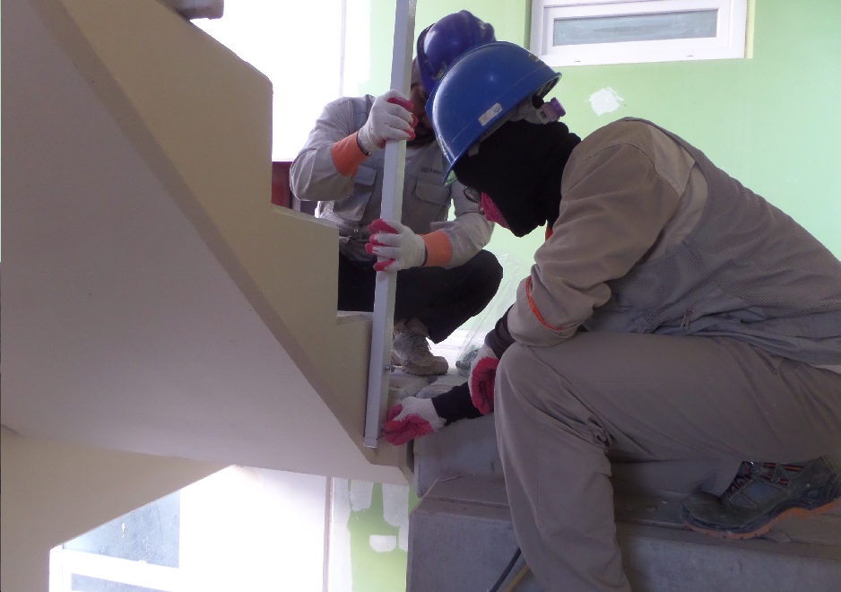
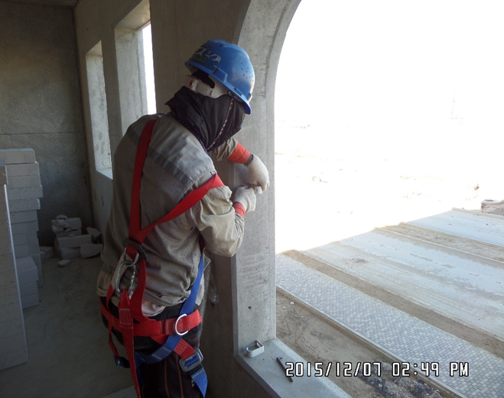

[ 발코니 난간대 ] [ 계단 난간대 ]
- 작업전에 작업공간을 사전에 확보한다.
- 주변정돈을 철저히 하여 난간대 및 부속자재의 비래가 발생하지 않도록 한다.
5-4. 난간대 설치
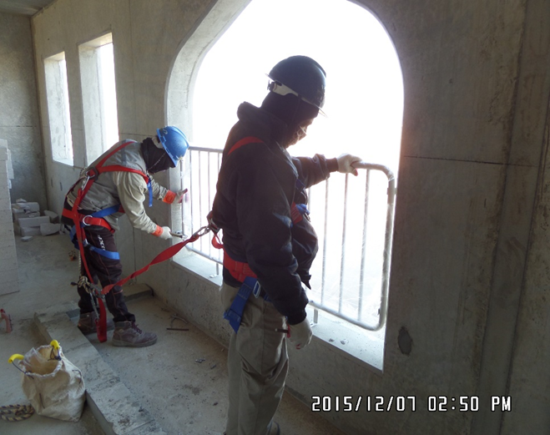
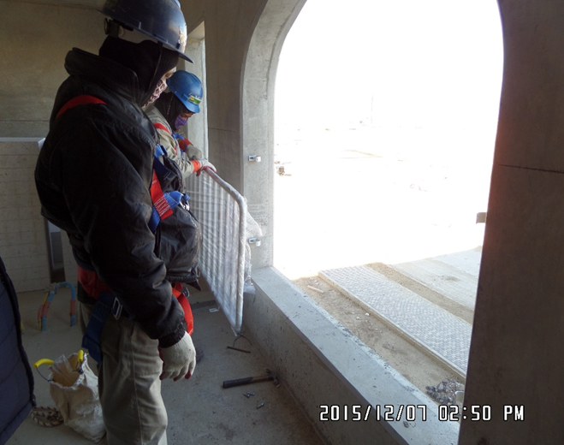

[ 발코니 난간대 ]
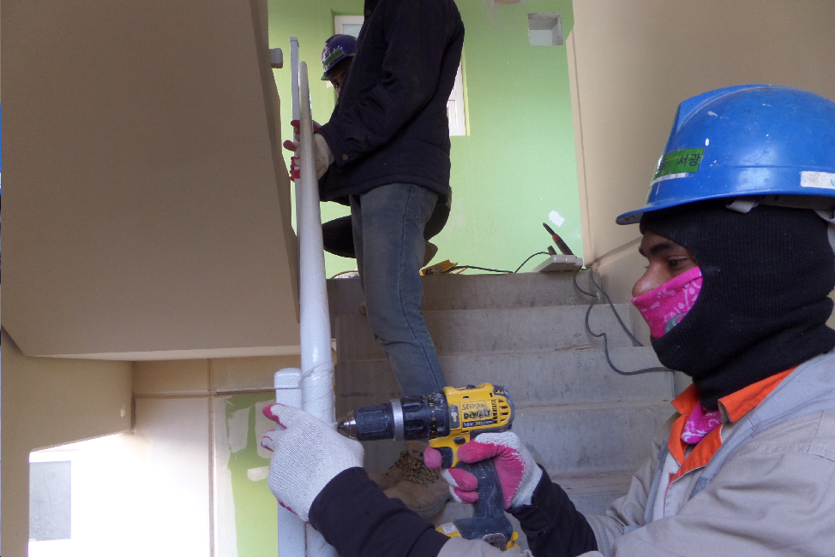

[ 계단 난간대 ]
- 난간대 설치 시 발코니 난간대는 2인 1조, 계단 난간대는 3인 1조로 한다.
- 난간대 설치 작업시 바른 자세를 유지하며, 전동공구를 안전하게 사용한다.

- 발코니 난간 설치 시 하부에 출입통제시설(A형휀스) 및 신호수를 배치한다
- 발코니 난간 설치작업자는 생명줄 설치 및 안전벨트를 착용한다.
- 작업장 주변 자재정돈을 하여 낙하물 발생을 막는다.
- 난간대 설치시 발코니 난간대는 2인1조, 계단난간대는 3인1조로 작업한다
KEY POINT

